ИНФОРМАЦИОННЫЙ № 6/2
БЮЛЛЕТЕНЬ июнь 2019г
Периодическое печатное издание администрации и Совета депутатов
Невского сельсовета Убинского района Новосибирской области

Объявление о выявлении объекта недвижимого имущества с признаками бесхозяйной брошенной вещи

Администрация Невского сельсовета Убинского района Новосибирской области информирует о необходимости явки лица, считающего себя собственником (пользователем, балансодержателем или имеющего иные права) на объекты недвижимого имущества, имеющих признаки бесхозяйного:

Земельный участок с кадастровым номером 54:25:025103:22 c расположенным на нем строением.
Адрес: установлено относительно ориентира, расположенного в границах участка. Почтовый адрес ориентира: обл. Новосибирская, р-н Убинский, с/с Невский, с.Александро-Невское ул. Новостройка , дом 6 кв1.

В случае неявки вышеуказанного лица администрация Невского сельсовета Убинского района Новосибирской области будет обращаться в судебные органы с заявлением о признании бесхозяйного имущества муниципальной собственностью Невского сельсовета Убинского района Новосибирской области.
Обращаться по адресу: Новосибирская область, Убинский район,
с. Александро-Невское, ул. Школьная дом 1б, Кабинет главы
Телефон для справок: 8(383) 66 47-137
8(383)66 47-172

Извещение о необходимости согласования проекта межевания земельных участков
Кадастровым инженером Максимовым Вадимом Анатольевичем (630005, Новосибирская обл., г. Новосибирск, ул. Семьи Шамшиных д. 90/5, кв. 103, ranet2000vad@mail.ru, т. 8-913-389-4195, квалификационный аттестат № 42-11-136) подготовлен проект межевания земельного участка, в соответствии с которым из земельного участка, сельскохозяйственного назначения, с кадастровым номером 54:25:025001:1, расположенного: Новосибирская обл, р-н Убинский, МО Невский сельсовет, выделяется два земельных участка в счет земельной доли в праве общей долевой собственности.
Заказчиком работ по подготовке проекта межевания земельного участка является ООО «ТрансПроект» (630075, Новосибирская обл., г. Новосибирск, ул. Богдана Хмельницкого, д. 7/1, оф. 2, тел.: 8(383)363-79-46).
С проектом межевания земельных участков можно ознакомиться по адресу: 630007, г. Новосибирск, ул. Октябрьская, 42, оф. 400б/1.
Выразить обоснованные возражения заинтересованных лиц относительно размера и местоположения границ выделяемых в счет земельной доли земельных участков принимаются в течение 30 дней с момента опубликования настоящего извещения по адресу: 630007, г. Новосибирск, ул. Октябрьская, 42, оф. 400б/1.

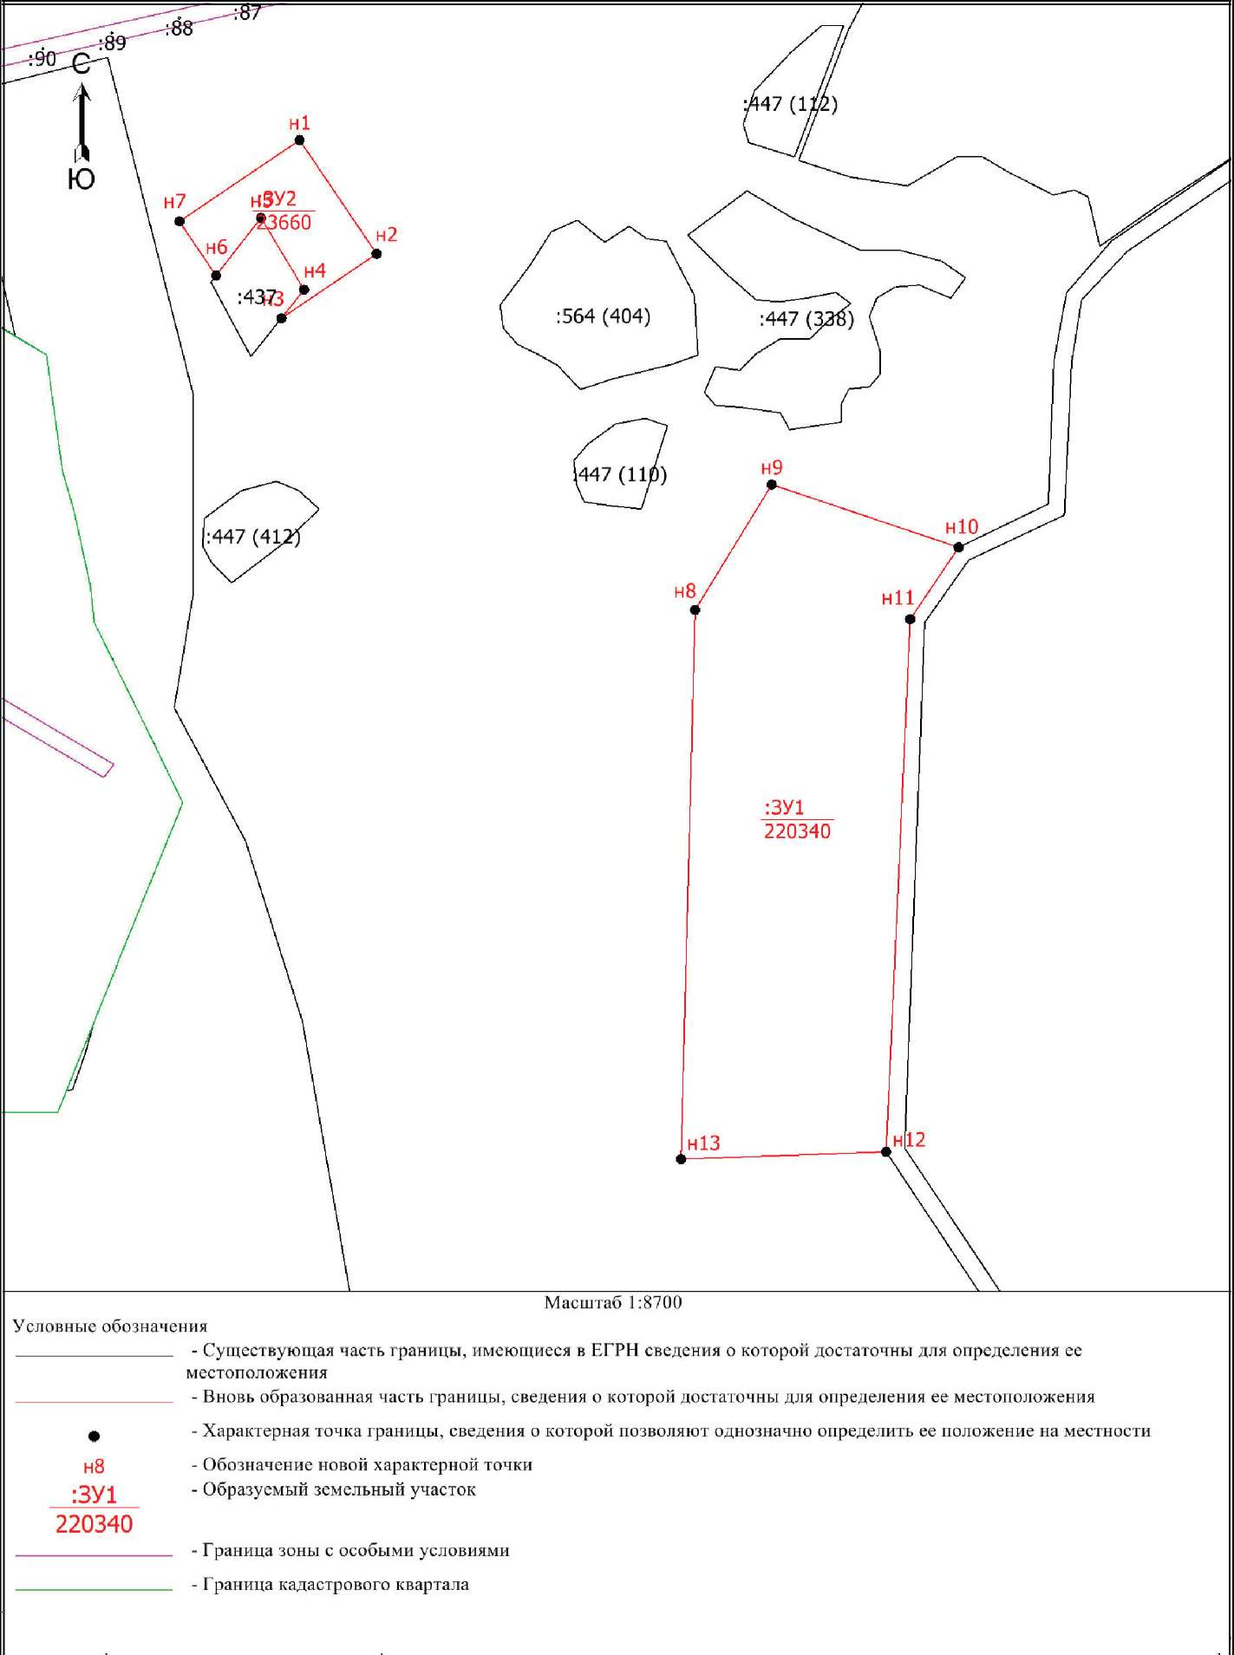

АДМИНИСТРАЦИЯ НЕВСКОГО СЕЛЬСОВЕТА
УБИНСКОГО РАЙОНА НОВОСИБИРСКОЙ ОБЛАСТИ

П О С Т А Н О В Л Е Н И Е

от 26.06.2019 № 34

О формах и порядке материального стимулирования деятельности добровольных пожарных в Невского сельсовета Убинского района Новосибирской области за счет средств местного бюджета
Во исполнение федеральных законов от 06.05.2011 № 100-ФЗ «О добровольной пожарной охране», от 06.10.2003 № 131-ФЗ «Об общих принципах организации местного самоуправления в Российской Федерации»,администрация Невского сельсовета п о с т а н о в л я е т:

1. Установить, что стимулирование деятельности добровольных пожарных в Невском сельсовете осуществляется в форме предоставления добровольным пожарным дополнительного оплачиваемого отпуска до 5 рабочих дней, в зависимости от участия в мероприятиях по тушению пожаров.
2. Установить порядок стимулирования деятельности добровольных пожарных в Невском сельсовете за счет средств местного бюджета согласно приложению.
3. Опубликование постановления в периодическом печатном издании администрации и Совета депутатов Невского сельсовета «Информационный бюллетень».
4. Контроль за исполнением постановления оставляю за собой.

Глава Невского сельсовета
Убинского района
Новосибирской области И.В.Анохина

Приложение
к постановлению администрации
Невского сельсовета
от 12.08.26.06.2019
ПОРЯДОК
стимулирования деятельности добровольных пожарных в Невском сельсовете за счет средств местного бюджета

1. Настоящий порядок регламентирует стимулирование деятельности добровольных пожарных за счет средств местного бюджета Невского сельсовета (далее - местный бюджет).
2. Стимулирование деятельности добровольных пожарных осуществляется в виде дополнительного отпуска.
3. Предоставление дополнительного отпуска добровольным пожарным за активное участие в тушении пожаров, в том числе загораний, и (или) проведение аварийно-спасательных работ на территории Невского сельсовета не реже одного раза в год.
4. Продолжительность дополнительного отпуска устанавливается Главой Невского сельсовета и не может превышать 5 рабочих дней.
5. Общественные объединения пожарной охраны, действующие на территории Невского сельсовета (далее - общественные объединения) не позднее 10 рабочих дней по истечении периода в соответствии с пунктом 3 настоящего порядка, направляют в администрацию Невского сельсовета реестр добровольных пожарных для предоставления отпусков.
В реестре указываются фамилия, имя, отчество, дата рождения, паспортные данные, адрес места жительства представляемых к поощрению добровольных пожарных, дается характеристика их участия в тушении пожаров, в том числе загораний, и (или) проведении аварийно-спасательных работ (количество выездов, быстрота прибытия к месту пожара (загорания), содействие спасению людей, имущества или уменьшению площади распространения огня, локализации пожара (загорания).
6. Администрация Невского сельсовета не позднее 5 рабочих дней после поступления документов, указанных в пункте 5 настоящего порядка, оценивает участие добровольных пожарных в тушении пожаров, в том числе загораний, и (или) проведении аварийно-спасательных работ, подготавливает проект решения Главы Невского сельсовета о предоставлении отпусков и в течение 3 рабочих дней направляет общественным объединениям письменное уведомление о принятом решении.
7. Дополнительный оплачиваемый отпуск по желанию добровольного пожарного может приурочиваться к основному.

АДМИНИСТРАЦИЯ НЕВСКОГО СЕЛЬСОВЕТА
УБИНСКОГО РАЙОНА НОВОСИБИРСКОЙ ОБЛАСТИ

П О С Т А Н О В Л Е Н И Е

от 26.06.2019 № 35

Об установлении порядка предоставления субсидий из бюджета Невского сельсовета общественным объединениям пожарной охраны в Невском сельсовете Убинского района Новосибирской области

В соответствии со статьей 78.1 Бюджетного кодекса Российской Федерации, руководствуясь Федеральным законом от 06.10.2003 № 131-ФЗ «Об общих принципах организации местного самоуправления в Российской Федерации», во исполнение решения Совета депутатов Невского сельсовета от 12.08.2013 № 122 «Об утверждении положения о муниципальной поддержке добровольных пожарных и добровольной пожарной охраны в Невском сельсовете Убинского района Новосибирской области», администрация Невского сельсовета п о с т а н о в л я е т:

1. Установить порядок предоставления субсидий из бюджета Невского сельсовета общественным объединениям пожарной охраны в Невском сельсовете согласно приложению.
2. Опубликование постановления в периодическом печатном издании администрации и Совета депутатов Невского сельсовета «Информационный бюллетень».
3. Контроль за исполнением постановления оставляю за собой.

Глава Невского сельсовета
Убинского района Новосибирской области И В Анохина

Приложение
к постановлению администрации
Невского сельсовета
от 26.06.2019 г. № 35

ПОРЯДОК
предоставления субсидий из бюджета Невского сельсовета общественным объединениям пожарной охраны в Невском сельсовете Убинского района Новосибирской области

1. Общие положения

1.1. Настоящий Порядок устанавливает цели, условия и правила предоставления субсидий из бюджета Невского сельсовета (далее – субсидия) общественным объединениям пожарной охраны в Невском сельсовете(далее – общественные объединения).
1.2. Предоставление субсидий осуществляется финансовым органом администрацией Невского сельсовета в пределах бюджетных ассигнований и лимитов бюджетных обязательств на финансовый год, предусмотренных бюджетной росписью администрации Невского сельсовета на предоставление субсидий общественным объединениям.
1.3. Решение о предоставлении либо об отказе в предоставлении субсидии принимается комиссией по предоставлению субсидий при администрации Невского сельсовета (далее - комиссия), создаваемой на основании распоряжения Главы Невского сельсовета.

2. Цели и условия предоставления субсидий

2.1. Субсидии предоставляются общественным объединениям в целях финансирования следующих затрат:
а) на подготовку добровольных пожарных;
б) на проведение противопожарной пропаганды;
в) на горюче-смазочные материалы в связи с участием в тушении пожаров и проведении аварийно-спасательных работ на территории Невского сельсовета;

г) на приобретение вещевого имущества и пожарно-технического вооружения.
2.2. Условиями предоставления субсидий общественным объединениям являются:
а) государственная регистрация общественного объединения в соответствии с законодательством Российской Федерации на территории Невского сельсовета;
б) фактическое местоположение общественного объединения (его структурного подразделения или филиала) на территории Невского сельсовета;
в) представление документов в соответствии с подпунктом 3.1;
г) отсутствие задолженности перед бюджетами всех уровней бюджетной системы Российской Федерации и государственными внебюджетными фондами на дату подачи документов;
д) отсутствие процесса реорганизации, ликвидации, а также действий, связанных с возбуждением в арбитражном суде производства по делу о несостоятельности (банкротстве).

3. Порядок предоставления субсидий

3.1. Для получения субсидий общественные объединения представляют в администрацию Невского сельсовета следующие документы:
а) заявление на предоставление субсидии с указанием целей и задач по форме, установленной администрацией;
б) календарный план мероприятий с указанием сроков их реализации, ожидаемых результатов;
в) реквизиты общественного объединения;
г) копии учредительных документов;
д) смету расходов с приложением расчетов на финансовый год;
е) копии свидетельства о государственной регистрации, свидетельства о постановке на учет в налоговом органе (предоставляется общественным объединением по собственной инициативе);
ж) справку о состоянии расчетов по налогам и сборам, выдаваемую налоговым органом по месту регистрации общественного объединения по состоянию не ранее чем на первое число месяца, в котором подается заявка о предоставлении субсидии (предоставляется общественным объединением по собственной инициативе);
з) выписку из Единого государственного реестра юридических лиц или ее копию, выданную не ранее чем за три месяца до дня ее представления в администрацию Невского сельсовета (предоставляется общественным объединением по собственной инициативе);
и) справку министерства промышленности, торговли и развития предпринимательства Новосибирской области об объеме предоставляемых в текущем финансовом году субсидий за счет средств областного бюджета Новосибирской области с указанием перечня затрат (предоставляется общественным объединением по собственной инициативе);
к) выписку из плана привлечения сил и средств подразделений пожарной охраны, гарнизонов пожарной охраны для тушения пожаров и проведения аварийно-спасательных работ или из расписания выездов подразделений пожарной охраны, гарнизонов пожарной охраны для тушения пожаров и проведения аварийно-спасательных работ на обслуживаемой территории;
В случае, если документы, предусмотренные пунктами е, ж, з, и настоящего подпункта, не представлены общественными объединениями по собственной инициативе, администрация Невского сельсовета запрашивает их по межведомственному запросу в рамках межведомственного информационного взаимодействия.

В случае представления копий документов, не заверенных в установленном законом порядке, общественными объединениями представляются и их оригиналы. После сверки документов оригиналы возвращаются общественным объединениям.
3.2. Администрация Невского сельсовета в течение 5 рабочих дней со дня регистрации заявления передает документы на предоставление субсидии, указанные в подпункте 3.1, в комиссию.
Решение о предоставлении субсидии либо об отказе в предоставлении субсидии принимается комиссией в течение 3 рабочих дней со дня поступления в комиссию документов на предоставление субсидии.
Размер субсидии определяется комиссией в пределах бюджетных ассигнований и лимитов бюджетных обязательств, предусмотренных бюджетной росписью администрации Невского сельсовета на очередной финансовый год, на основании представленной общественным объединением сметы расходов.

3.3. В случае если объем заявленных субсидий превышает пределы бюджетных ассигнований и лимиты бюджетных обязательств, объем предоставляемой каждому общественному объединению субсидии корректируется на коэффициент, определяемый по формуле:

Опс = Пба х К,

К = Ооо / Озс, где

Опс – объем предоставляемой субсидии;

Пба – пределы бюджетных ассигнований и лимиты бюджетных обязательств;

К – коэффициент корректировки предоставляемой субсидии;

Ооо – объем субсидии, указанной в каждой заявке общественного объединения;

Озс – общий объем заявленных субсидий.

3.4. Основаниями для отказа в предоставлении субсидии являются:
несоответствие условиям, указанным в подпункте 2.2;
представление недостоверных сведений об общественном объединении;
отсутствие бюджетных ассигнований и лимитов бюджетных обязательств для предоставления субсидии.
В случае принятия комиссией решения об отказе в предоставлении субсидии общественному объединению направляется уведомление об отказе через отделение почтовой связи или, по желанию получателя субсидии, выдается ему на руки не позднее 10 рабочих дней со дня принятия решения комиссией.
3.5. В течение 3 рабочих дней со дня принятия комиссией решения о предоставлении субсидии и определении размера субсидии администрация Невского сельсовета заключает соглашение о предоставлении субсидии с общественным объединением (далее - получатель субсидии) в пределах текущего финансового года не более чем на один год.
В соглашении о предоставлении субсидии указываются цель, размер и период предоставления субсидии, права и обязанности сторон, порядок и сроки финансирования и представления отчетности, основания и порядок возврата субсидии, ответственность сторон за несоблюдение условий соглашения, срок действия соглашения.
3.6. Субсидия перечисляется финансовым органом администрации Невского сельсовета получателям субсидий частями, ежемесячно, до 15 числа каждого месяца в соответствии со сметой расходов.
3.7. Получатели субсидий ведут учет поступления и расходования денежных средств и ежемесячно до 5 числа месяца, следующего за отчетным, представляют в финансовый орган Невского сельсовета отчет об использовании субсидий.

4. Контроль за целевым использованием субсидий

4.1. Контроль за целевым использованием субсидий осуществляет финансовый орган администрации Невского сельсовета.
4.2. Финансовый орган администрации Невского сельсовета проводит проверки использования субсидий.
4.3. Получатели субсидий несут ответственность в соответствии с федеральным законодательством и муниципальными правовыми актами Невского сельсовета за достоверность данных, представляемых в администрацию Невского сельсовета, а также за нецелевое использование средств бюджета Невского сельсовета.
4.4. В случае установления фактов нецелевого использования субсидии финансовый орган течение 5 рабочих дней направляет получателю субсидии уведомление о возврате денежных средств в размере нецелевого использования. Получатель субсидии должен в течение 15 рабочих дней со дня получения уведомления возвратить денежные средства, использованные не по целевому назначению, в бюджет Невского сельсовета.

Администрация Невского сельсовета с.Александро-Невское ул.Школьная 1б  Тел 47-172, 47-137 | Информационный  бюллетень  № 6/2. 27. 06.2019 | Учредители: администрация и Совет депутатов Невского сельсовета  Тираж 25 экз

